Datum: 15-09-2017
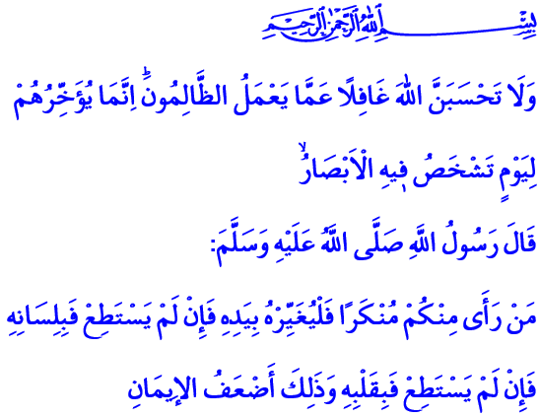

HET BIJSTAAN VAN DE ONDERDRUKTEN

Allah vermeldt in de Qurʾān het volgende: “En denk nooit [o Mijn Boodschapper] dat Allah niet op de hoogte is van hetgeen de onrechtplegers doen. Hij verleent hun alleen uitstel tot een Dag waarop de ogen wijdopen zijn gesperd.” In een ḥadīth heeft onze Profeet (vzmh) het volgende gezegd: “Wie getuigt van iets verwerpelijks, laat hem dat verbeteren met zijn hand. Indien hij daartoe niet in staat is, dan met zijn tong. Indien hij ook daartoe niet in staat is, dan met zijn hart. En dat [met het hart] is de zwakste vorm van geloof.” Spijtig genoeg maakt de Islamitische wereld zware dagen mee. Denk aan de onderdrukking, het onrecht, de wreedheid en de massamoorden waaraan onze broeders en zusters in de staat Rakhine van Myanmar worden blootgesteld. Dit raakt ons allemaal. Maar wat nog pijnlijker is, is de ongevoelige houding van een groot deel van de mensheid tegenover al deze wandaden. De organisaties die zijn opgericht met als doel het voorkomen van kwaadheden, onderdrukking en onrecht blijven opvallend stil. Onze religie beschouwt de moord op één mens als moord van de gehele mensheid. Onze Profeet waarschuwde met: “Als de mensen een onrechtpleger zien en vervolgens zijn onrecht niet (proberen te) voorkomen, dan is het onontkoombaar dat God ze zal voorzien van een gemeenschappelijke bestraffing.” Wij geloven dat de onrechtplegers vroeg of laat hun verdiende straf zullen krijgen. Laten we onze broederschap beschermen met de volgende overlevering (ḥadīth) in ons achterhoofd: 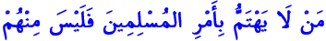 “Degene die ongevoelig is voor de toestand van de moslims behoort niet tot hen.” Als Islamitische Stichting Nederland blijven we niet lauwhartig tegenover de dramatische gebeurtenissen in Myanmar. Wij staan aan de zijde van Rohingya-moslims en nodigen de mensheid uit om de slachtoffers te helpen. De bijdragen die vandaag in de moskeeën worden verzameld worden benut voor de slachtoffers in het noodgebied. Degenen die nog willen bijdragen kunnen hun donatie overboeken naar het rekeningnummer dat op posters staat of een iDEAL-betaling uitvoeren op de website diyanet.nl.

Vertaling: Tayfun Arslan
Redactie & eindredactie: drs. Ahmed Bulut
Islamitische Stichting Nederland

Ibrāhīm, 14: 42.
Al-Muslim, Īmān, 78
Abū Dāwūd, Malāḥim, 17.
Ṭabarānī, Al-Muʿjam al-ṣaghīr, II, 131.

